Bouwsteen 6: Kunnen we ons kind bestellen?

Deze fase in een notendop:

De laatste les van deze lessenreeks zullen de leerlingen een debat voeren over ethische kwesties in verband met genetica. De leerlingen worden in een groep ‘pro’ of een groep ‘contra’ verdeeld. De leerlingen zullen in groep op zoek gaan naar argumenten om te gebruiken tijdens hun debat. Dan zullen de leerlingen een debat voeren over ethische kwesties in verband met genetica. Ze mogen hun verzamelde argumenten gebruiken in het debat. We sluiten af met een toekomstvisie over genetica.
Tijd: 1u40 (2 lesuren)
Leerdoelen: De leerlingen kunnen
- enkele toepassingen van DNA-technologie opsommen;
- hun mening onderbouwen met argumenten;
- betrouwbare bronnen raadplegen;
- in groep samenwerken.
STEM-doelen: De leerlingen kunnen
- maatschappelijke uitdagingen in verband met DNA-technologie koppelen aan STEM vakken.
Leerinhouden: Celdeling, stambomen, combinatieschema, dominante overerving, kansrekenen, bloedgroepen, opbouw DNA, chromosomen, matrices, gelelektroforese, DNA-analyse.
Randvoorwaarden:
Materiaal dat leerlingen nodig hebben:
Laptop | 
Voorkennis leerlingen:
- De leerlingen hebben tijdens de afgelopen lessen kennis opgedaan om hun argumenten goed te onderbouwen.
- De leerlingen weten hoe ze een betrouwbare bron kunnen herkennen.
Externen: Geen

Beschrijving leeractiviteiten:
Deel conceptenmap dat bij deze leeractiviteit hoort:
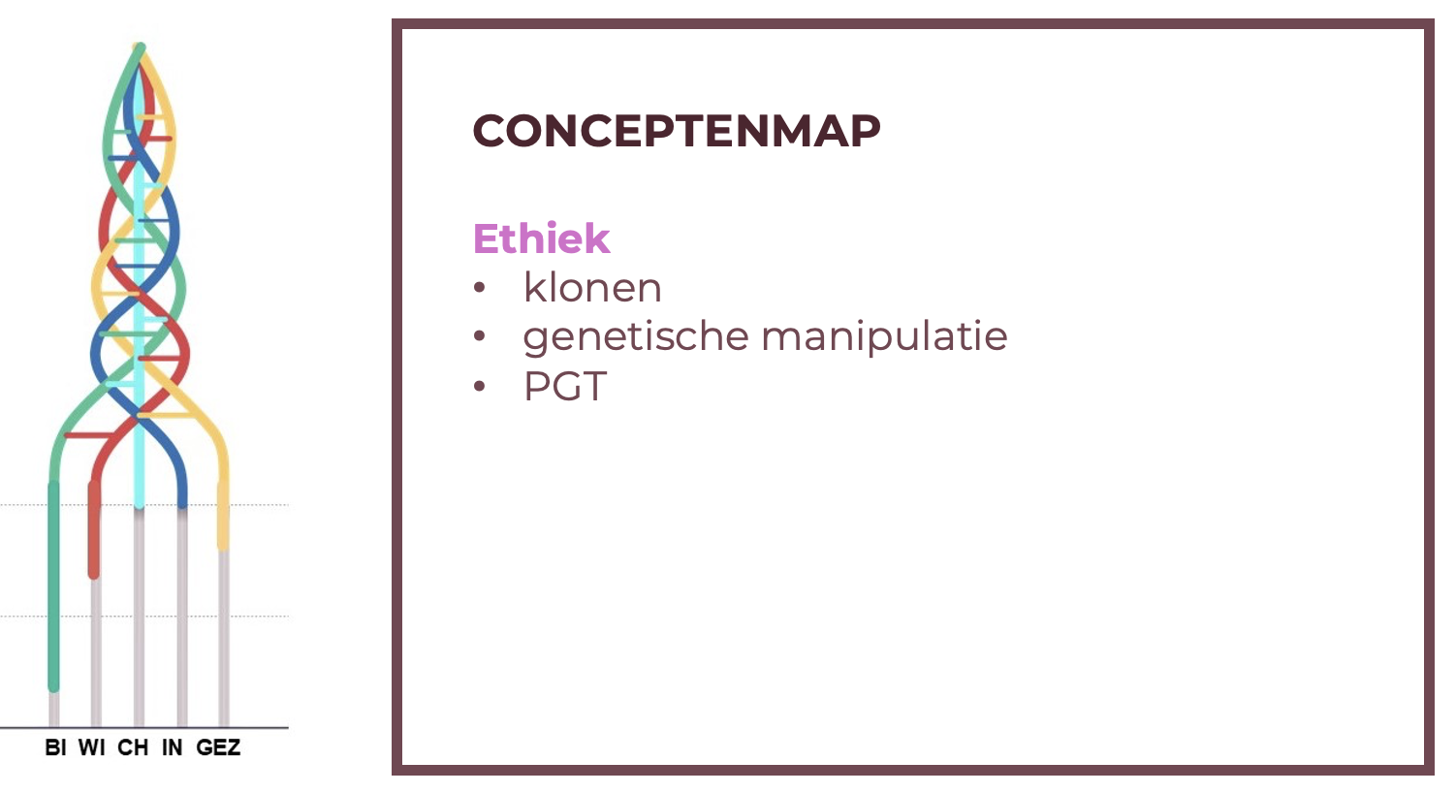
Overzicht leeractiviteit: timing + hoe te organiseren + hulpmiddelen
 | Beschrijving leeractiviteit | Duur | Hoe organiseren? | Hulpmiddelen
1. | Eigen kind samenstellen | 10’ | - Leerlingen vullen ‘bestelformulier’ in  - Leerkracht vraagt op basis van wat ze hun kind hebben samengesteld | - bundel p. 57
2. | Inleiding debat | 5’ | - Leerkracht wijst op ethische kwesties rond genetica  - Leerlingen worden ingedeeld in pro en contra | /
3. | Voorbereiding debat | 35’ | - Leerlingen gaan op zoek naar argumenten en noteren deze | - bundel p. 58-60
4. | Uitvoeren debat | 30’ | - Leerlingen voeren het debat, leerkracht stuurt bij waar nodig | - bundel p. 58-60
5. | Nabespreking debat | 10’ | - Leerlingen vertellen over hun ervaring van het debat | /
6. | Toekomstvisie | 10’ | - Leerlingen denken na over hoe genetica er over 20 jaar zal uitzien | /
Extra uitgebreide info bij leeractiviteit:
- Eigen kind bestellen
De leerlingen scannen de QR-code in hun bundel. Ze komen op een ‘bestelformulier’ voor hun kind uit. Ze mogen hierbij kiezen hoe hun ideale kind eruit zou zien. Nadien overloopt de leerkracht hun antwoorden en vraagt op basis van wat de leerlingen hun keuze hebben gemaakt, waarom ze bepaalde keuzes hebben gemaakt, …
- Inleiding debat
De leerkracht vertelt dat we nu al wat hebben geleerd over genetica maar dat er ook ethische kwesties zijn om over na te denken zoals klonen, genetische manipulatie, genetische screening, … De leerlingen mogen kort vertellen wat ze hierover weten. De leerkracht vraagt of er leerlingen zijn die graag aan de ‘pro’ kant willen staan en leerlingen die graag aan de ‘contra’ kant willen staan. Op basis hiervan deelt de leerkracht de leerlingen in. Indien er leerlingen zijn die het niet weten of er te veel leerlingen zijn aan één kant, dan maakt de leerkracht de indeling.
- Voorbereiding debat
De leerlingen gaan nu op zoek naar argumenten om hun standpunt te versterken. Ze maken hiervoor gebruik van betrouwbare bronnen. Ze noteren hun antwoorden op een blad want dit blad mogen ze tijdens de laatste les ook gebruiken.
- Uitvoeren debat
De leerlingen gaan tegenover elkaar zitten en beginnen het debat. De leerkracht stuurt het debat indien nodig.

- Nabespreking debat
De leerlingen mogen vertellen hoe ze het debat ervaren hebben, wat ze te weten zijn gekomen wat ze nog niet wisten, welke argumenten het meest zijn bijgebleven, of hun mening is veranderd over bepaalde onderwerpen, …
- Toekomstvisie
De leerlingen mogen per twee nadenken over hoe genetica er over 20 jaar zal uitzien.
Enkele vragen om de duo’s op weg te helpen:
- Hoe zou genetische modificatie het dagelijks leven kunnen beïnvloeden?
- Welke nieuwe medische behandelingen zouden beschikbaar kunnen zijn?
- Hoe zou de landbouw veranderen door genetische technologieën?
- Welke ethische kwesties zouden kunnen ontstaan?
Ondersteunend materiaal voor leerlingen en leerkrachten:

Bundel voor de leerkracht:
https://www.canva.com/design/DAGbbAfCpHA/So4eAyyL-Az8b-ujhukBAg/edit

Bundel voor de leerlingen:
https://www.canva.com/design/DAGcvNVnBaU/Lj5hsd-gtCBlQJJZ_nE5fw/edit

PowerPoint:
https://1drv.ms/p/c/9b61ac37dae9b6fb/EbaTTIPY0RlNv_5mXU__FMoBy7fel3e4SIZz8oNlut4UZQ?e=9BddWr
Reader:

ICT-tools:
- Microsoft Forms
Eindtermen:
2de graad
Leerplandoelstellingen Katholiek Onderwijs, Biotechnologische STEM-wetenschappen B+S (versie juni 2024)
D/2024/13.758/030
- LPD 7 S: De leerlingen analyseren de wisselwerking tussen wetenschappen, technologie, wiskunde en de maatschappij aan de hand van maatschappelijke uitdagingen.
3de graad
Leerplandoelstellingen Katholiek Onderwijs, Biotechnologische en chemische STEM-wetenschappen B+S (versie januari 2024)
D/2024/13.758/173
- LPD 12 B: De leerlingen leggen het effect van mutatie en modificatie op genexpressie uit.
- LPD 13 B: De leerlingen leggen principes en toepassingen van DNA-technologie uit.

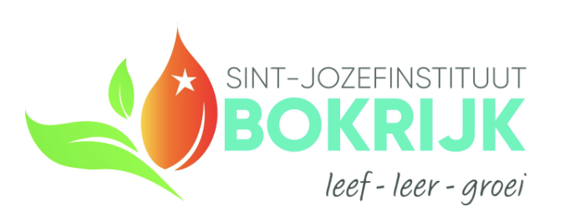

Ontwikkeld in samenwerking met: Sint-Jozefinstituut Bokrijk

